PAKET SOAL VISUAL-KONTEKSTUAL
PENERAPAN BILANGAN RASIONAL DALAM MASALAH KONTEKSTUAL
Matematika - Fase D / Kelas VII - Materi 13 (2.7)

Mata Pelajaran | Matematika
Materi | 13 - 2.7 Penerapan Bilangan Rasional dalam Masalah Kontekstual
Komposisi | 7 pilihan ganda + 3 esai scaffolding
Alokasi Waktu | 75 menit
Tujuan Pembelajaran
Peserta didik dapat memecahkan masalah kontekstual yang melibatkan bilangan rasional melalui pemodelan, perhitungan, pemeriksaan, dan penafsiran hasil dengan benar.
Nama | ........................................................
Kelas/Absen | ........................................................
Tanggal | ........................................................
Nilai | ........................................................
Petunjuk: Baca stimulus dan visual dengan teliti. Pilih jawaban beserta alasan yang paling tepat. Untuk esai, kerjakan mandiri terlebih dahulu; bantuan diberikan bertahap setelah jawaban diperiksa.

BAGIAN 1 - KISI-KISI DAN PETA KOMPETENSI

Fokus kompetensi: Peserta didik dapat memecahkan masalah kontekstual yang melibatkan bilangan rasional melalui pemodelan, perhitungan, pemeriksaan, dan penafsiran hasil dengan benar.
Keterkaitan disiplin ilmu: Belanja, tata boga, pengukuran, dan pengelolaan sumber daya.
No. | Bentuk | Level | Indikator yang Diukur | Konteks Visual
1 | PG | C2/C3 | Berdasarkan seluruh data pada visual, laporan manakah yang memuat hasil dan alasan matem | Perbandingan Promosi
2 | PG | C2/C3 | Empat kelompok menyampaikan hasil berbeda. Laporan manakah yang paling dapat dipertanggu | Resep Kegiatan Kelas
3 | PG | C3/C4 | Strategi manakah yang menggunakan hubungan antarbesaran secara benar dan menghasilkan si | Tangki Kebun
4 | PG | C3/C4 | Setelah data, satuan, dan aturan matematis diperiksa, pernyataan manakah yang layak dite | Jalur Pendakian
5 | PG | C3/C4 | Keputusan manakah yang paling tepat apabila seluruh informasi pada visual dan konteks ma | Baterai Perangkat
6 | PG | C3/C4 | Manakah analisis yang menunjukkan proses, hasil, dan justifikasi matematis secara benar? | Uji Konsentrasi
7 | PG | C3/C4 | Setelah hasil diverifikasi terhadap data pada visual, laporan kelompok manakah yang seha | Pengukuran Papan
8 | Esai | C4/C5 | Panitia memiliki anggaran Rp900.000. Sebanyak 2/5 digunakan untuk konsumsi, 30% untuk pe | Rencana Anggaran
9 | Esai | C4/C5 | Sebuah resep memerlukan 2 1/2 cangkir tepung untuk 8 porsi. Persediaan 6 cangkir. Tentuk | Dapur Produksi
10 | Esai | C4/C5 | Tangki awal berisi 18 liter. Pada pagi hari digunakan 1/3 bagian, siang hari digunakan 2 | Penggunaan Air Bertahap
Standar kualitas: setiap visual menyediakan data penting; opsi memuat hasil dan alasan; pengecoh merepresentasikan miskonsepsi; esai menilai pemodelan, proses, verifikasi, dan kesimpulan.

BAGIAN 2 - NASKAH SOAL SISWA | PILIHAN GANDA 1

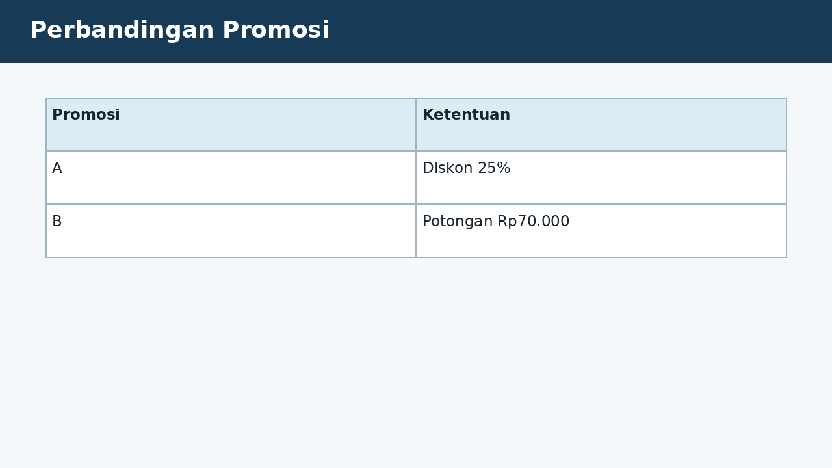
SOAL 1 C2/C3/C4 - Penalaran
Toko menyediakan dua promosi untuk tas seharga Rp320.000. Promosi A memberi diskon 25%, sedangkan Promosi B memotong harga Rp70.000. Fokus analisis kelompok adalah pilihan yang lebih menguntungkan beserta alasannya.
Berdasarkan seluruh data pada visual, laporan manakah yang memuat hasil dan alasan matematis paling tepat?
A. Promosi A, karena diskon Rp80.000 sehingga harga akhir Rp240.000, lebih murah Rp10.000 daripada Promosi B.
B. Promosi B, karena potongan Rp70.000 lebih besar daripada 25%.
C. Keduanya sama karena 25% selalu setara Rp70.000.
D. Promosi A, tetapi harga akhirnya Rp250.000 karena diskon dihitung dari harga setelah potongan.

BAGIAN 2 - NASKAH SOAL SISWA | PILIHAN GANDA 2

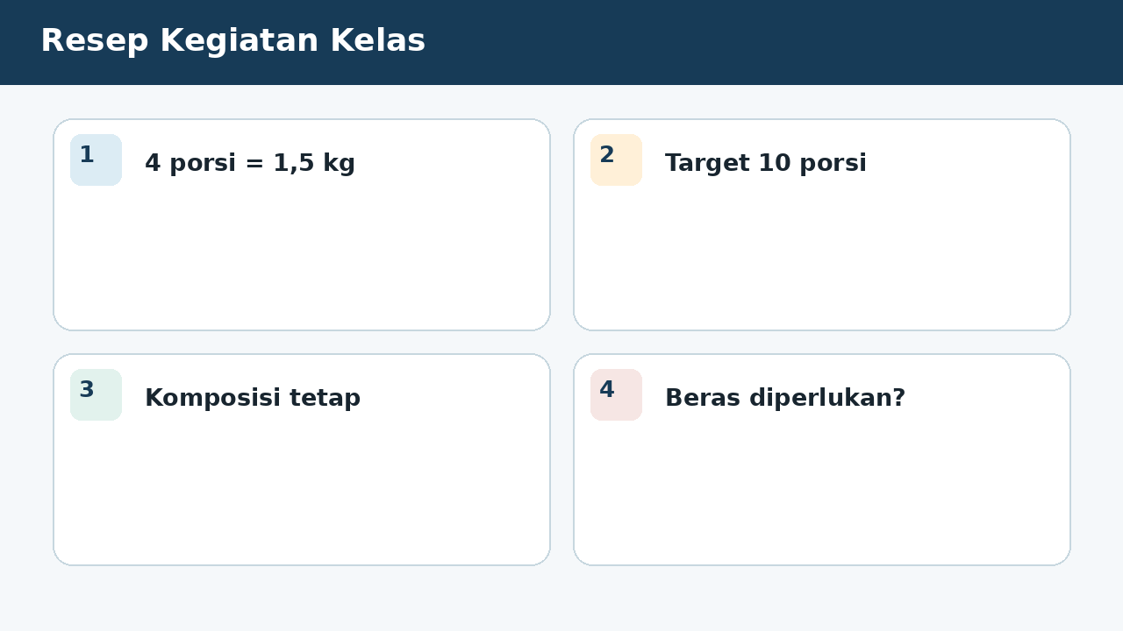
SOAL 2 C2/C3/C4 - Penalaran
Resep untuk 4 porsi memerlukan 1,5 kg beras. Kegiatan kelas akan menyediakan 10 porsi dengan komposisi yang sama. Fokus analisis kelompok adalah menentukan perencanaan bahan yang benar.
Empat kelompok menyampaikan hasil berbeda. Laporan manakah yang paling dapat dipertanggungjawabkan berdasarkan konsep yang dipelajari?
A. 2,5 kg karena porsi bertambah 6 sehingga beras ditambah 1 kg.
B. 3,75 kg karena 1,5 : 4 x 10 = 3,75.
C. 6 kg karena 1,5 dikalikan 4.
D. 15 kg karena angka porsi langsung dikalikan dengan 1,5.

BAGIAN 2 - NASKAH SOAL SISWA | PILIHAN GANDA 3

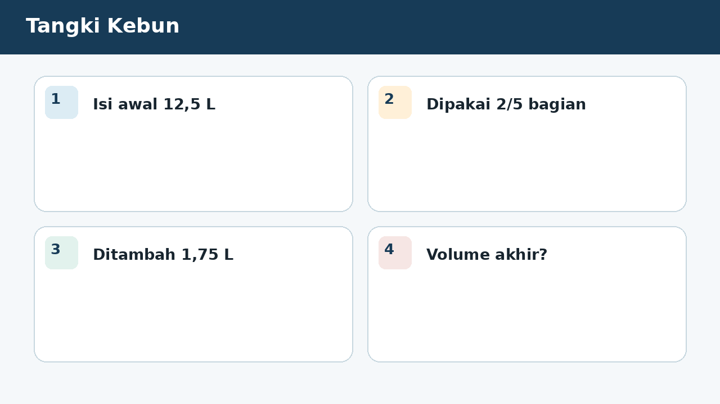
SOAL 3 C2/C3/C4 - Penalaran
Sebuah tangki berisi 12,5 liter air. Sebanyak 2/5 bagian digunakan untuk menyiram kebun, kemudian 1,75 liter ditambahkan kembali. Fokus analisis kelompok adalah menentukan volume akhir tangki.
Strategi manakah yang menggunakan hubungan antarbesaran secara benar dan menghasilkan simpulan yang konsisten dengan visual?
A. 6,75 L karena 2/5 dianggap 5 liter lalu ditambah 1,75.
B. 9,25 L karena yang digunakan 5 L, sehingga 12,5 - 5 + 1,75.
C. 11,25 L karena 2/5 dijumlahkan sebagai 0,4 L.
D. 19,25 L karena volume yang digunakan justru ditambahkan.

BAGIAN 2 - NASKAH SOAL SISWA | PILIHAN GANDA 4

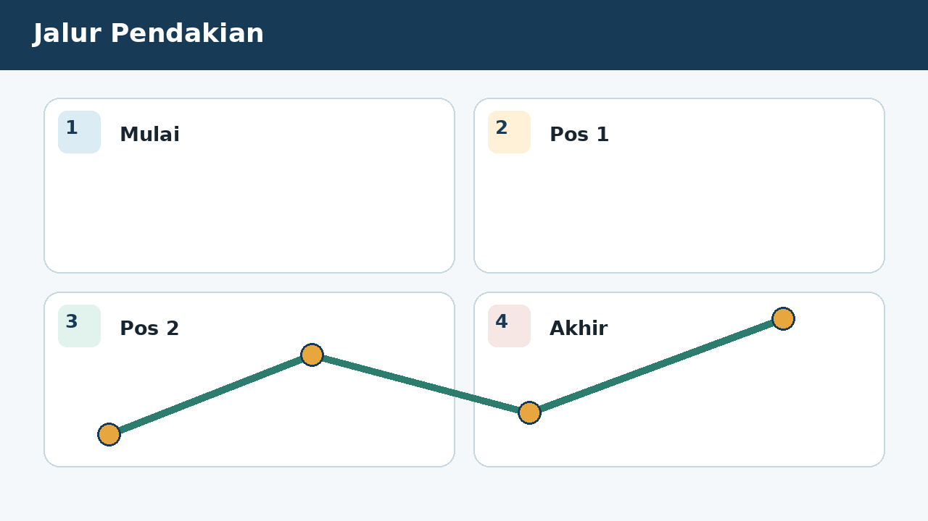
SOAL 4 C2/C3/C4 - Penalaran
Sebuah jalur pendakian terdiri atas tahap pertama 2,4 km dan tahap kedua 1 3/5 km. Peserta telah menempuh 75% dari seluruh jalur. Fokus analisis kelompok adalah menentukan jarak yang masih harus ditempuh.
Setelah data, satuan, dan aturan matematis diperiksa, pernyataan manakah yang layak diterima?
A. 1 km karena total 4 km dan sisa 25% x 4 km.
B. 3 km karena 75% dari 4 km adalah jarak sisa.
C. 0,6 km karena hanya 25% dari tahap pertama dihitung.
D. 1,6 km karena pecahan 3/5 dianggap jarak sisa.

BAGIAN 2 - NASKAH SOAL SISWA | PILIHAN GANDA 5

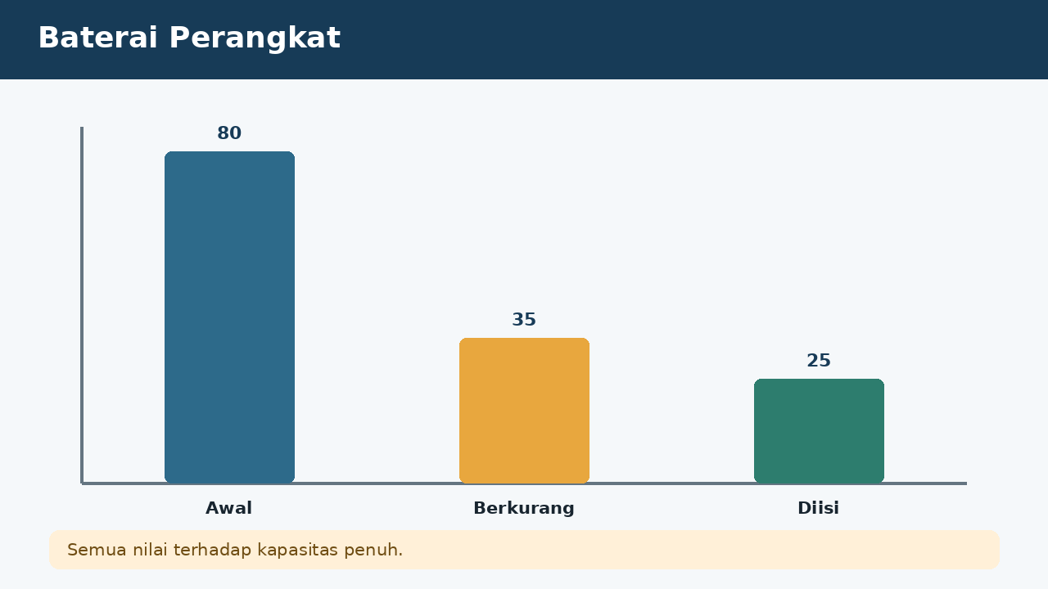
SOAL 5 C2/C3/C4 - Penalaran
Baterai perangkat belajar menunjukkan 0,8 kapasitas penuh. Setelah digunakan, dayanya berkurang 35% dari kapasitas penuh, kemudian diisi kembali 1/4 kapasitas penuh. Fokus analisis kelompok adalah menentukan kapasitas akhir baterai.
Keputusan manakah yang paling tepat apabila seluruh informasi pada visual dan konteks masalah digunakan?
A. 70% karena 80% - 35% + 25% = 70%.
B. 60% karena 35% dan 25% dijumlahkan sebagai pengurangan.
C. 90% karena 35% dianggap dari 80% lalu ditambah 25%.
D. 45% karena pengisian kembali diabaikan.

BAGIAN 2 - NASKAH SOAL SISWA | PILIHAN GANDA 6

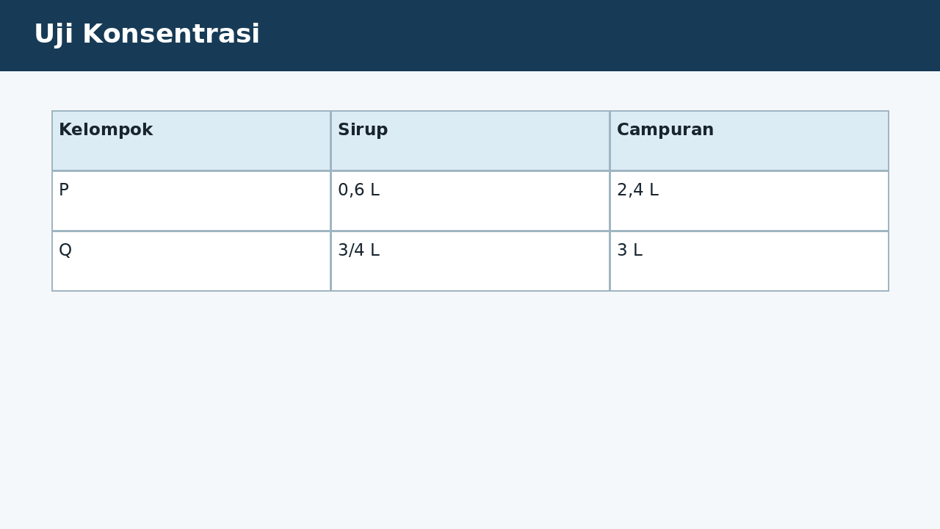
SOAL 6 C2/C3/C4 - Penalaran
Dua kelompok mencampur sirup. Kelompok P menggunakan 0,6 L sirup dalam 2,4 L campuran, sedangkan Kelompok Q menggunakan 3/4 L sirup dalam 3 L campuran. Fokus analisis kelompok adalah menentukan penilaian konsentrasi yang benar.
Manakah analisis yang menunjukkan proses, hasil, dan justifikasi matematis secara benar?
A. Campuran P lebih pekat karena 0,6 lebih kecil daripada 3/4.
B. Campuran Q lebih pekat karena 3 L lebih besar daripada 2,4 L.
C. Keduanya sama pekat karena 0,6/2,4 = 0,75/3 = 0,25.
D. Tidak dapat dibandingkan karena bentuk bilangannya berbeda.

BAGIAN 2 - NASKAH SOAL SISWA | PILIHAN GANDA 7

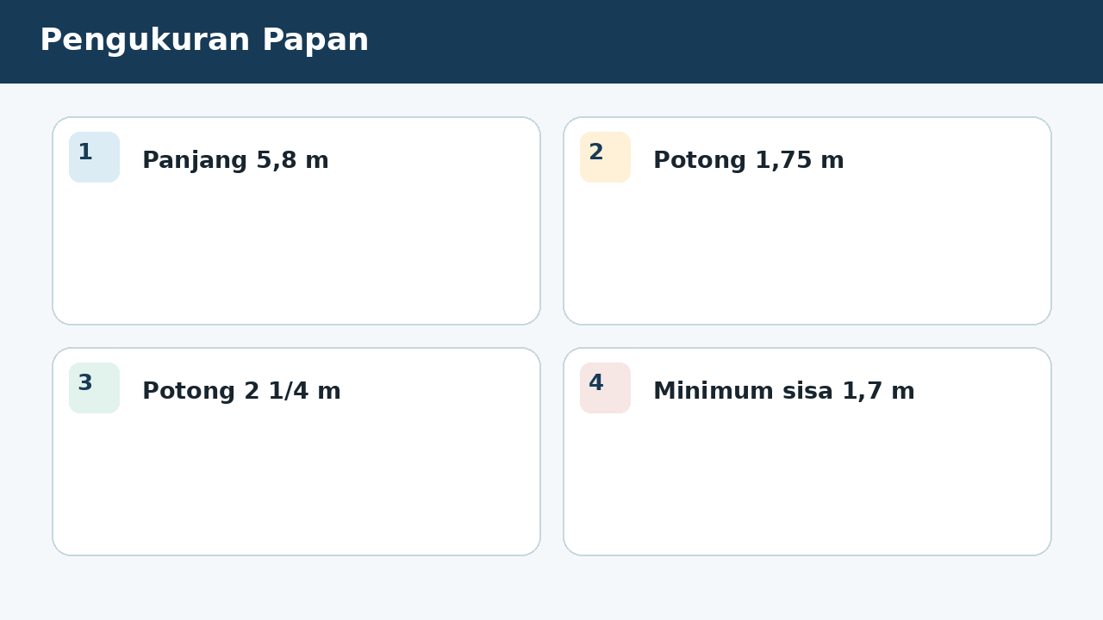
SOAL 7 C2/C3/C4 - Penalaran
Papan sepanjang 5,8 m dipotong 1,75 m dan 2 1/4 m. Sisa papan harus sedikitnya 1,7 m untuk sebuah rak. Fokus analisis kelompok adalah menentukan keputusan yang benar.
Setelah hasil diverifikasi terhadap data pada visual, laporan kelompok manakah yang seharusnya dipilih?
A. Syarat terpenuhi karena sisa 1,8 m, lebih panjang 0,1 m dari kebutuhan.
B. Syarat tidak terpenuhi karena sisa 1,55 m.
C. Syarat terpenuhi karena sisa 2,05 m.
D. Syarat tidak dapat dinilai karena pecahan campuran tidak dapat dibandingkan dengan desimal.

BAGIAN 3 - ESAI SCAFFOLDING | SOAL 8

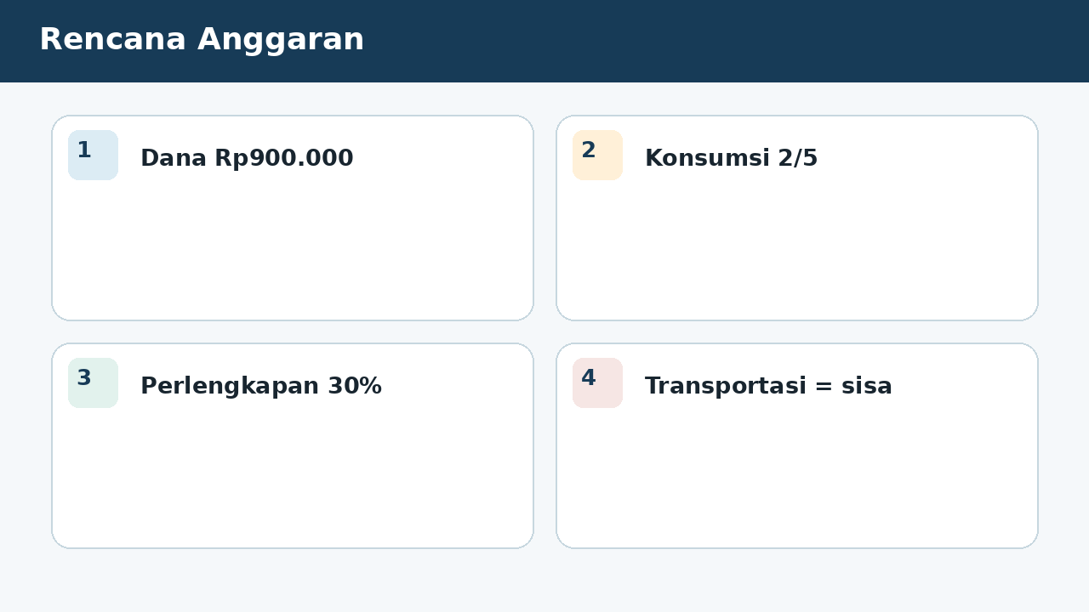
SOAL 8 - JAWABAN MANDIRI
Panitia memiliki anggaran Rp900.000. Sebanyak 2/5 digunakan untuk konsumsi, 30% untuk perlengkapan, dan sisanya untuk transportasi. Hitung dana transportasi dan jelaskan apakah cukup jika kebutuhan transportasi Rp260.000.
....................................................................................................................................
....................................................................................................................................
....................................................................................................................................
....................................................................................................................................
....................................................................................................................................
Catatan guru: buka Bantuan 1 hanya setelah siswa mencoba mandiri; lanjutkan Bantuan 2 dan 3 secara progresif bila masih diperlukan.

BAGIAN 3 - ESAI SCAFFOLDING | SOAL 9

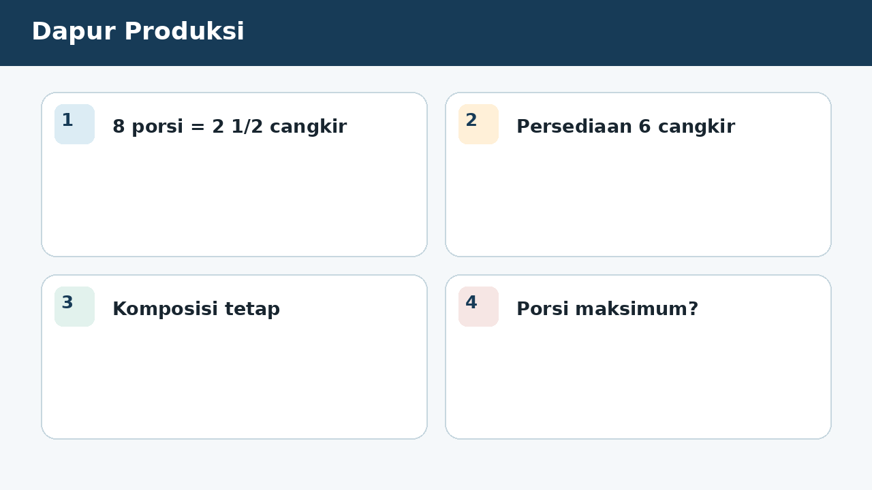
SOAL 9 - JAWABAN MANDIRI
Sebuah resep memerlukan 2 1/2 cangkir tepung untuk 8 porsi. Persediaan 6 cangkir. Tentukan porsi maksimum yang dapat dibuat dengan komposisi sama dan sisa tepungnya.
....................................................................................................................................
....................................................................................................................................
....................................................................................................................................
....................................................................................................................................
....................................................................................................................................
Catatan guru: buka Bantuan 1 hanya setelah siswa mencoba mandiri; lanjutkan Bantuan 2 dan 3 secara progresif bila masih diperlukan.

BAGIAN 3 - ESAI SCAFFOLDING | SOAL 10

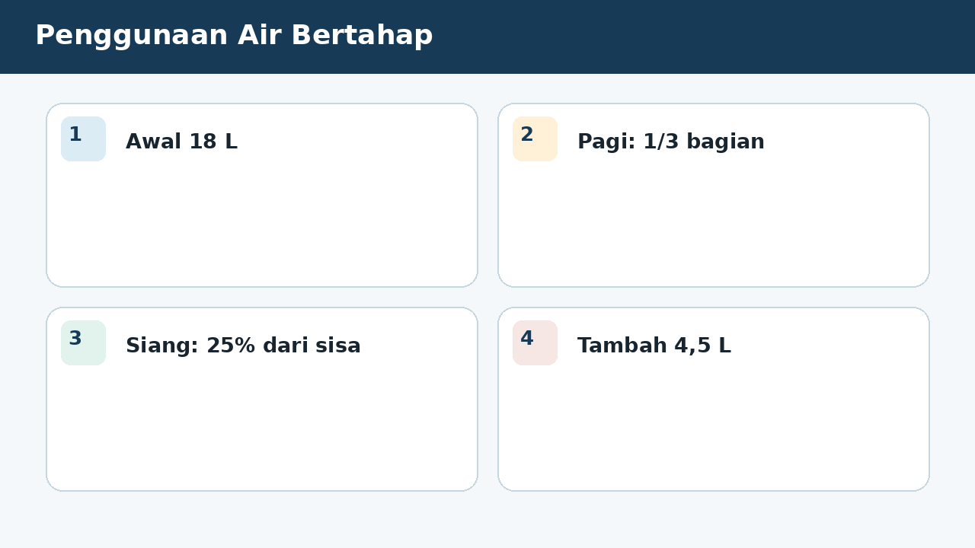
SOAL 10 - JAWABAN MANDIRI
Tangki awal berisi 18 liter. Pada pagi hari digunakan 1/3 bagian, siang hari digunakan 25% dari sisa pagi, lalu ditambahkan 4,5 liter. Tentukan isi akhir dan jelaskan mengapa 25% harus dihitung dari sisa, bukan dari isi awal.
....................................................................................................................................
....................................................................................................................................
....................................................................................................................................
....................................................................................................................................
....................................................................................................................................
Catatan guru: buka Bantuan 1 hanya setelah siswa mencoba mandiri; lanjutkan Bantuan 2 dan 3 secara progresif bila masih diperlukan.

BAGIAN 4 - KUNCI, PEMBAHASAN, DAN MISKONSEPSI

1. A - 25% dari Rp320.000 adalah Rp80.000; bandingkan harga akhir.
Miskonsepsi sasaran: Membandingkan angka persen dan rupiah tanpa mengubah ke satuan yang sama.
2. B - Gunakan nilai satuan atau faktor 10/4.
Miskonsepsi sasaran: Menggunakan selisih porsi atau mengalikan dengan angka yang tidak relevan.
3. B - 2/5 dari 12,5 L = 5 L.
Miskonsepsi sasaran: Salah menafsirkan pecahan sebagai nilai tetap atau salah arah operasi.
4. A - Total 2,4 + 1,6 = 4 km; sisa 25% = 1 km.
Miskonsepsi sasaran: Menggunakan persentase yang salah atau hanya sebagian jalur.

BAGIAN 4 - KUNCI DAN BANTUAN ESAI (LANJUTAN)

5. A - Semua perubahan dinyatakan terhadap kapasitas penuh.
Miskonsepsi sasaran: Mengubah dasar persen atau mengabaikan tahap.
6. C - Bandingkan proporsi sirup terhadap total campuran.
Miskonsepsi sasaran: Membandingkan jumlah sirup atau volume total secara terpisah.
7. A - 2 1/4 = 2,25; sisa 5,8 - 1,75 - 2,25 = 1,8 m.
Miskonsepsi sasaran: Kesalahan konversi pecahan campuran atau pengurangan desimal.

BAGIAN 5 - SCAFFOLDING ESAI DAN RUBRIK

Soal 8 - Kunci ringkas: Konsumsi Rp360.000; perlengkapan Rp270.000; sisa Rp270.000. Cukup, dengan sisa Rp10.000.
Bantuan 1: Hitung 2/5 dari anggaran.
Bantuan 2: Hitung 30% dari anggaran awal dan jumlahkan pengeluaran.
Bantuan 3: Kurangi dari anggaran lalu bandingkan dengan kebutuhan.
Soal 9 - Kunci ringkas: Tepung per porsi = 2,5/8 = 0,3125 cangkir. Untuk kelipatan resep: dua resep menghasilkan 16 porsi dan memakai 5 cangkir; tiga resep butuh 7,5 cangkir. Jadi maksimum 16 porsi, sisa 1 cangkir.
Bantuan 1: Tentukan apakah produksi harus dalam satu resep utuh.
Bantuan 2: Bandingkan kebutuhan dua dan tiga kali resep dengan persediaan.
Bantuan 3: Tentukan porsi dari jumlah resep yang mungkin dan sisa bahan.
Soal 10 - Kunci ringkas: Pagi digunakan 6 L, sisa 12 L. Siang digunakan 25% x 12 = 3 L, sisa 9 L. Ditambah 4,5 L menjadi 13,5 L.
Bantuan 1: Hitung pemakaian pagi dan sisanya.
Bantuan 2: Gunakan sisa pagi sebagai dasar 25%.
Bantuan 3: Kurangi pemakaian siang lalu tambahkan 4,5 L.
Rubrik setiap esai (maksimum 6): memahami informasi 1; membangun model/strategi 1; proses hitung/logika 2; hasil tepat 1; kesimpulan dan verifikasi 1.
Skor keseluruhan: PG 7 poin + Esai 18 poin = 25 poin. Nilai = skor perolehan / 25 x 100.

BAGIAN 6 - AUDIT MUTU PAKET

✓ Tujuan pembelajaran, stimulus, visual, dan indikator selaras.
✓ Tujuh pilihan ganda menuntut interpretasi atau penerapan, bukan sekadar menyalin angka.
✓ Pilihan jawaban memuat hasil sekaligus alasan; pengecoh berbasis miskonsepsi.
✓ Tiga esai menyediakan bantuan progresif dan rubrik analitik.
✓ Visual tidak memuat penanda jawaban benar dan dilengkapi teks alternatif.
✓ Satuan, simbol, operasi, kunci, dan pembahasan telah diperiksa konsistensinya.
✓ Dokumen siap digunakan untuk asesmen formatif, latihan, atau pengayaan.
Catatan penggunaan: Guru dapat menyesuaikan waktu, angka, dan konteks lokal tanpa mengubah kompetensi yang dinilai. Untuk menjaga validitas, visual dan batang soal harus tetap dipertahankan sebagai satu kesatuan.

